## Учреждение образования

## Белорусский государственный технологический университет

Кафедра полиграфического оборудования и

системы обработки информации

**ОТЧЕТ ПО ЛАБОРАТОРНОЙ РАБОТЕ № 6**

по дисциплине «Стандартизация и сертификация

информационных систем и технологий»

Тема

«Стандартизация локальных вычислительных сетей»

Выполнил студент:

Миневич Кристина

ф-та ИТ 4 к. 4 гр.

Проверил

кандидат технических наук

Сулим П.Е.

Отчет по лабораторной работе

защищен с отметкой баллов

Минск 2024

**Лабораторная работа № 6**

**СТАНДАРТИЗАЦИЯ ЛОКАЛЬНЫХ ВЫЧИСЛИТЕЛЬНЫХ СЕТЕЙ**

***Цель* *работы*:**

Изучение формирования локальных вычислительных сетей

по документам стандартов.

**Описание работы:**

Локальная вычислительная сеть ([англ.](https://ru.wikipedia.org/wiki/%D0%90%D0%BD%D0%B3%D0%BB%D0%B8%D0%B9%D1%81%D0%BA%D0%B8%D0%B9_%D1%8F%D0%B7%D1%8B%D0%BA) *Local Area Network, LAN*) –[компьютерная сеть](https://ru.wikipedia.org/wiki/%D0%9A%D0%BE%D0%BC%D0%BF%D1%8C%D1%8E%D1%82%D0%B5%D1%80%D0%BD%D0%B0%D1%8F_%D1%81%D0%B5%D1%82%D1%8C), покрывающая обычно относительно небольшую территорию или небольшую группу зданий (дом, офис, фирму, институт).

**Сетевая модель *OSI (The Open Systems Interconnection model)*** – сетевая модель стека [сетевых протоколов](https://ru.wikipedia.org/wiki/%D0%A1%D0%B5%D1%82%D0%B5%D0%B2%D0%BE%D0%B9_%D0%BF%D1%80%D0%BE%D1%82%D0%BE%D0%BA%D0%BE%D0%BB) *OSI/ISO*. Посредством данной модели различные сетевые устройства могут взаимодействовать друг с другом. Модель определяет различные уровни взаимодействия систем. Каждый уровень выполняет определённые функции при таком взаимодействии.

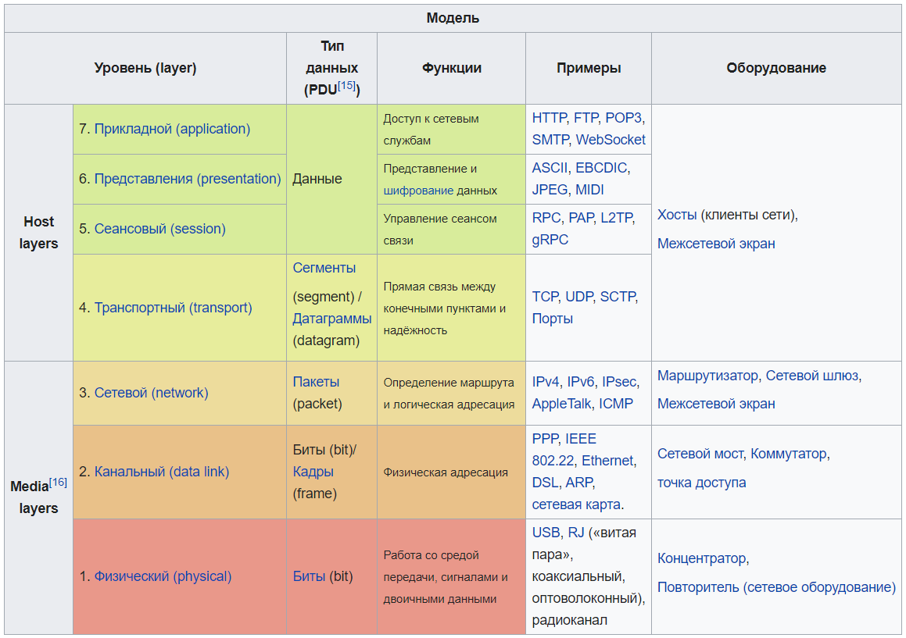

Рисунок 1 – Модель *OSI*

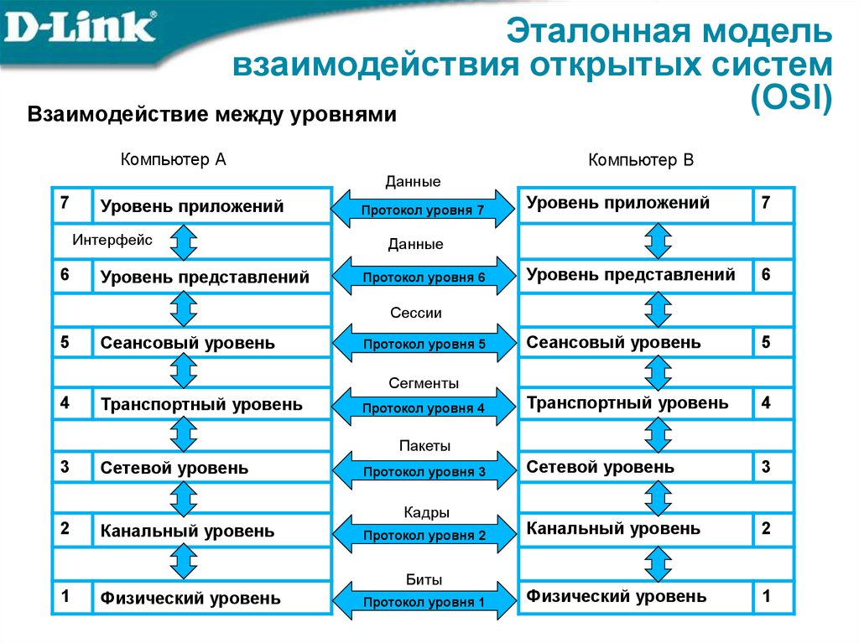

Рисунок 2 – Взаимодействие внутри *OSI*

Каждый из семи уровней характеризуется типом данных (PDU, сокращение от англ. protocol data units), которым данный уровень оперирует и функционалом, который он предоставляет слою, находящемуся выше него. Предполагается, что пользовательские приложения обращаются только к самому верхнему (прикладному) уровню, однако на практике это выполняется далеко не всегда.

Источники:

<https://itandlife.ru/technology/computer-networks/setevaya-model-osi-open-system-interconnection/>

<https://neerc.ifmo.ru/wiki/index.php?title=OSI_Model>

Сетевая модель OSI содержит семь пронумерованных уровней, каждый из которых выполняет свои особые функции в сети.

* **Уровень 7** — уровень приложений.
* **Уровень 6** — уровень представления данных.
* **Уровень 5** — сеансовый уровень.
* **Уровень 4** — транспортный уровень.
* **Уровень 3** — сетевой уровень.
* **Уровень 2** — канальный уровень.
* **Уровень 1** — физический уровень.

**Уровень 7: уровень приложений**

**Уровень приложений (application layer)** является ближайшим к пользователю и предоставляет службы его приложениям. От других уровней он отличается тем, что не предоставляет служб другим уровням; вместо этого он предоставляет службы только приложениям, которые находятся вне рамок эталонной модели OSI. Примерами таких приложений могут служить электронные таблицы (например, программа Excel) или текстовые процессоры (например, программа Word). Уровень приложений определяет доступность партнеров по сеансу связи друг для друга, а также синхронизирует связь и устанавливает соглашение о процедурах восстановления данных в случае ошибок и процедурах контроля целостности данных. Примерами приложений седьмого уровня могут служить протоколы **Telnet** и **HTTP**.

**Уровень 6: уровень представления данных**

Задача **уровня представления данных (presentation layer)** состоит в том, чтобы информация уровня приложений, которую посылает одна система (отправитель), могла быть прочитана уровнем приложений другой системы (получателя). При необходимости уровень представления преобразует данные в один из многочисленных существующих форматов, который поддерживается обеими системами. Другой важной задачей этого уровня является шифрование и расшифровка данных. Типовыми графическими стандартами шестого уровня являются стандарты PICT, TIFF и JPEG. Примерами стандартов шестого уровня эталонной модели, описывающих формат представления звука и видео, являются стандарты MIDI и MPEG.

**Уровень 5: сеансовый уровень**

Как показывает само название этого уровня, **сеансовый уровень (session layer)** устанавливает сеанс связи между двумя рабочими станциями, управляет им и разрывает его. Сеансовый уровень предоставляет свои службы уровню представления данных. Он также синхронизирует диалог между уровнями представления двух систем и управляет обменом данными. Кроме своей основной постоянной функции — управления, уровень сеанса связи обеспечивает эффективную передачу данных, требуемый класс обслуживания и рассылку экстренных сообщений о наличии проблем на сеансовом уровне, уровне представления данных или уровне приложений. Примерами протоколов пятого уровня могут служить сетевая файловая система (Network File System — NFS), система X-Window и протокол сеанса AppleTalk (AppleTalk Session Protocol — ASP).

**Уровень 4: транспортный уровень**

**Транспортный уровень (transport layer)** сегментирует данные передающей станции и вновь собирает их в одно целое на принимающей стороне. Границу между транспортным уровнем и уровнем сеанса связи можно рассматривать как границу между протоколами приложений и протоколами передачи данных. В то время как уровни приложений, представления данных и сеанса связи занимаются аспектами коммуникаций, которые связаны с работой приложений, нижние четыре уровня решают вопросы транспортировки данных по сети. Транспортный уровень пытается обеспечить службу передачи данных таким образом, чтобы скрыть от верхних уровней детали процесса передачи данных. В частности, задачей транспортного уровня является обеспечение надежности передачи данных между двумя рабочими станциями.  
При обеспечении службы связи транспортный уровень устанавливает, поддерживает и соответствующим образом ликвидирует виртуальные каналы. Для обеспечения надежности транспортной службы используются выявление ошибок при передаче и управление информационными потоками. Примерами протоколов четвертого уровня могут служить протокол управления передачей (Transmission Control Protocol — TCP), протокол пользовательских дейтаграмм (User Datagram Protocol — UDP) и протокол последовательного обмена пакетами (Sequenced Packet Exchange — SPX).

**Уровень 3: сетевой уровень**

**Сетевой уровень (network layer)** является комплексным уровнем, обеспечивающим выбор маршрута и соединение между собой двух рабочих станций, которые могут быть расположены в географически удаленных друг от друга сетях. Кроме того, сетевой уровень решает вопросы логической адресации. Примерами протоколов третьего уровня могут служить Internet-протокол (IP), протокол межсетевого пакетного обмена (Internetwork Packet Exchange — IPX) и протокол AppleTalk.

**Уровень 2: канальный уровень**

**Канальный уровень (data link layer)** обеспечивает надежную передачу данных по физическому каналу. При этом канальный уровень решает задачи физической (в противоположность логической) адресации, анализа сетевой топологии, доступа к сети, уведомления об ошибках, упорядоченной доставки фреймов и управления потоками.

**Уровень 1: физический уровень**

**Физический уровень (physical layer)** определяет электрические, процедурные и функциональные спецификации для активизации, поддержки и отключения физических каналов между конечными системами. Спецификациями физического уровня определяются уровни напряжений, синхронизация изменений напряжения, физическая скорость передачи данных, максимальная дальность передачи, физические соединения и другие аналогичные параметры.

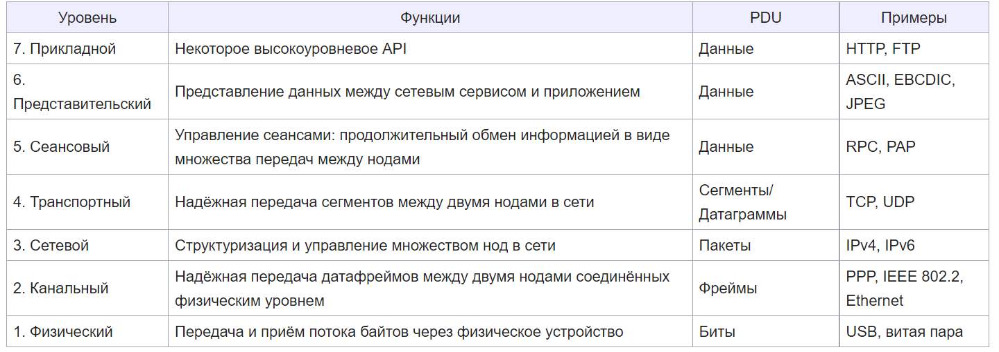

* **Сетевой протокол** — набор правил и действий между соседними уровнями модели OSI.
* **IEEE** - Институт инженеров электротехники и электроники (Стандарты).

IEEE 754 – числа с плавающей запятой. Используемое наиболее часто представление утверждено в стандарте IEEE 754. Реализация математических операций с числами с плавающей запятой в вычислительных системах может быть как аппаратная, так и программная.

IEEE 802 – семействo стандартов IEEE, касающихся локальных вычислительных сетей. (LAN) и сетей мегаполисов (MAN).

IEEE 1003 – POSIX – Стандарт совместимости UNIX-подобных ОС. Описывающих интерфейсы между операционной системой и прикладной программой (системный API).

Источники:

<https://itandlife.ru/technology/computer-networks/setevaya-model-osi-open-system-interconnection/>

<https://selectel.ru/blog/osi-for-beginners/>

<https://neerc.ifmo.ru/wiki/index.php?title=OSI_Model>

<https://zvondozvon.ru/tehnologii/model-osi>

Инженерная рабочая группа по Интернету (***IETF***) является ведущим органом по стандартизации Интернета, разрабатывающим открытые стандарты посредством открытых процессов.

* **IETF** – это большое открытое международное сообщество сетевых дизайнеров, операторов, поставщиков и исследователей, занимающихся развитием архитектуры Интернета и бесперебойной работой Интернета. Техническая работа *IETF* проводится в [рабочих группах](https://www.ietf.org/how/wgs/), которые разбиты по темам на несколько [областей](https://www.ietf.org/topics/areas/).

 В общих чертах, процесс создания Интернет-стандарта прост: спецификация проходит период разработки и несколько итераций обзора интернет-сообществом и пересматривается на основе опыта, принимается в качестве стандарта соответствующим органом и публикуется.

*IETF* состоит из большого количества [рабочих групп](https://ru.wikipedia.org/w/index.php?title=%D0%A0%D0%B0%D0%B1%D0%BE%D1%87%D0%B0%D1%8F_%D0%B3%D1%80%D1%83%D0%BF%D0%BF%D0%B0&action=edit&redlink=1) ([англ.](https://en.wikipedia.org/wiki/Working_group)) и [групп для неформального обсуждения](https://ru.wikipedia.org/wiki/Birds_of_a_Feather_(%D0%B8%D0%BD%D1%84%D0%BE%D1%80%D0%BC%D0%B0%D1%82%D0%B8%D0%BA%D0%B0)). Рабочие группы формируются внутри тематических областей. Текущие группы:

* прикладная;
* основная область;
* интернет-область;
* область управления операциями;
* область интерактивных приложений и инфраструктуры;
* область маршрутизации;
* область безопасности;
* транспортная область.

*IETF* занимается только разработкой стандартов, с правовыми и финансовым вопросами имеют дело такие организации как *IASA* и *IAOC.*

* [***IESG***](https://ru.wikipedia.org/wiki/IESG)***(Internet Engineering Steering Group)****–* группа директоров сфер деятельности *IETF*. Курирует процессы разработки, создаёт и распускает рабочие группы.
* [***IANA***](https://ru.wikipedia.org/wiki/IANA)***(Internet Assigned Numbers Authority)*** – занимается регистрацией активности IETF и учётом протоколов (*DNS*, порты *TCP*).
* ***RFC Editor*** – занимается редактированием, форматированием и публикацией, а также предоставлением хранилища для *RFC*-документов.
* ***IETF Secretariat*** – отвечает за материально-техническое обеспечение (координирование собраний и почтовых рассылок, курирование веб-сайта, помощь *IESG*, поддержание «черновиков» в порядке).
* ***IETF Trust*** – с 2005 года отвечает за соблюдение прав интеллектуальной собственности. Состоит из членов *IAOC*.

У *IETF* нет формальной организации, нет членов, руководства, обязательств как таковых. Курирующие деятельность *IETF* организации как правило следят за тем, чтоб проект был доработан, был совместим с существующими и создающимися проектами других групп, а не приказывают, что и как нужно сделать.

Рабочее предложение ([англ.](https://ru.wikipedia.org/wiki/%D0%90%D0%BD%D0%B3%D0%BB%D0%B8%D0%B9%D1%81%D0%BA%D0%B8%D0%B9_%D1%8F%D0%B7%D1%8B%D0%BA) **Request for Comments**, **RFC**) —[документ](https://ru.wikipedia.org/wiki/%D0%94%D0%BE%D0%BA%D1%83%D0%BC%D0%B5%D0%BD%D1%82) из серии пронумерованных информационных документов [Интернета](https://ru.wikipedia.org/wiki/%D0%98%D0%BD%D1%82%D0%B5%D1%80%D0%BD%D0%B5%D1%82), содержащих технические спецификации и стандарты, широко применяемые во всемирной сети. Название «Request for Comments» ещё можно перевести как «заявка (запрос) на отзывы» или «тема для обсуждения». В настоящее время первичной публикацией документов RFC занимается [IETF](https://ru.wikipedia.org/wiki/IETF) под эгидой открытой организации [Общество Интернета](https://ru.wikipedia.org/wiki/ISOC) ([англ.](https://ru.wikipedia.org/wiki/%D0%90%D0%BD%D0%B3%D0%BB%D0%B8%D0%B9%D1%81%D0%BA%D0%B8%D0%B9_%D1%8F%D0%B7%D1%8B%D0%BA) Internet Society, ISOC). Правами на RFC обладает именно Общество Интернета.

Источники:

<https://ru.bmstu.wiki/IETF_(Internet_Engineering_Task_Force)>

<https://habr.com/ru/company/qrator/blog/307070/>

<http://janto.ru/repository/003/03.html>

<https://ru.wikipedia.org/wiki/RFC>

<https://remoteshaman.com/programming/common/rfc-the-best-guide-to-standards>

**TCP/IP** – [сетевая модель](https://ru.wikipedia.org/wiki/%D0%A1%D0%B5%D1%82%D0%B5%D0%B2%D0%B0%D1%8F_%D0%BC%D0%BE%D0%B4%D0%B5%D0%BB%D1%8C) передачи данных, представленных в цифровом виде. Модель описывает способ передачи данных от источника информации к получателю. В модели предполагается прохождение информации через четыре уровня, каждый из которых описывается правилом (протоколом передачи). Наборы правил, решающих задачу по передаче данных, составляют стек [протоколов передачи данных](https://ru.wikipedia.org/wiki/%D0%9F%D1%80%D0%BE%D1%82%D0%BE%D0%BA%D0%BE%D0%BB%D1%8B_%D0%BF%D0%B5%D1%80%D0%B5%D0%B4%D0%B0%D1%87%D0%B8_%D0%B4%D0%B0%D0%BD%D0%BD%D1%8B%D1%85), на которых базируется [Интернет](https://ru.wikipedia.org/wiki/%D0%98%D0%BD%D1%82%D0%B5%D1%80%D0%BD%D0%B5%D1%82).

Стек протоколов *TCP/IP* включает в себя четыре уровня:

* [Прикладной уровень](https://ru.wikipedia.org/wiki/%D0%9F%D1%80%D0%B8%D0%BA%D0%BB%D0%B0%D0%B4%D0%BD%D0%BE%D0%B9_%D1%83%D1%80%D0%BE%D0%B2%D0%B5%D0%BD%D1%8C),
* [Транспортный уровень](https://ru.wikipedia.org/wiki/%D0%A2%D1%80%D0%B0%D0%BD%D1%81%D0%BF%D0%BE%D1%80%D1%82%D0%BD%D1%8B%D0%B9_%D1%83%D1%80%D0%BE%D0%B2%D0%B5%D0%BD%D1%8C),
* [Межсетевой уровень](https://ru.wikipedia.org/wiki/%D0%A1%D0%B5%D1%82%D0%B5%D0%B2%D0%BE%D0%B9_%D1%83%D1%80%D0%BE%D0%B2%D0%B5%D0%BD%D1%8C) (Сетевой уровень),
* [Канальный уровень](https://ru.wikipedia.org/wiki/%D0%9A%D0%B0%D0%BD%D0%B0%D0%BB%D1%8C%D0%BD%D1%8B%D0%B9_%D1%83%D1%80%D0%BE%D0%B2%D0%B5%D0%BD%D1%8C).

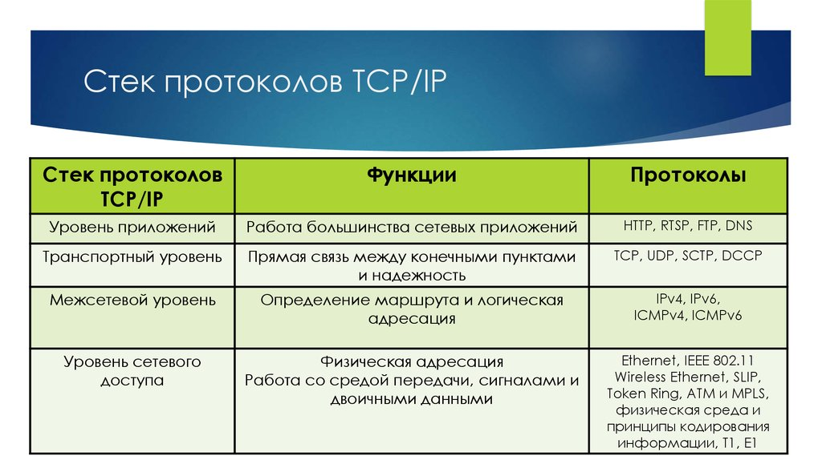

Рисунок 3 – Протоколы TCP/IP

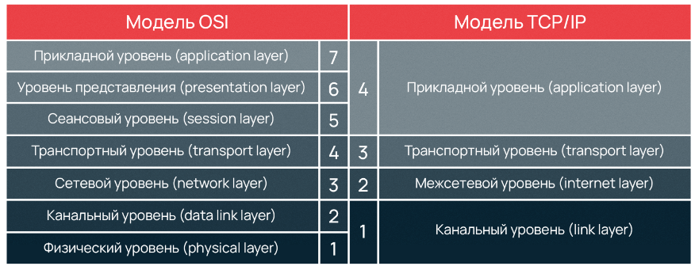

Рисунок 4 – Сопоставление моделей OSI и TCP/IP

**TCP (протокол управления передачей)** — надежный, он обеспечивает передачу информации, проверяя дошла ли она, насколько полным является объем полученной информации и т.д. TCP дает возможность двум хостам производить обмен пакетами через установку соединения. Он предоставляет услугу для приложений, повторно запрашивает потерянную информацию, устраняет дублирующие пакеты, регулируя загруженность сети. TCP гарантирует получение и сборку информации у адресата в правильном порядке.

**UDP (протокол пользовательских датаграмм)** — ненадежный, он занимается передачей автономных датаграмм. UDP не гарантирует, что всех датаграммы дойдут до получателя. Датаграммы уже содержат всю необходимую информацию, чтобы дойти до получателя, но они все равно могут быть потеряны или доставлены в порядке отличном от порядка при отправлении.

Источники:

<https://ru.wikipedia.org/wiki/TCP/IP>

<https://selectel.ru/blog/tcp-ip-for-beginners/>

<https://ru.bmstu.wiki/TCP/IP_%28Transmission_Control_Protocol/Internet_Protocol%29>

* **Ethernet** – технология локальных сетей, отвечающая за передачу данных по кабелю, доступную для устройств компьютерных и промышленных сетей. Данная технология располагается на канальном (подуровни LLC и MAC) и физическом уровнях модели OSI.

Название «Ethernet» («среда сети») отражает первоначальный принцип работы этой технологии: всё, передаваемое одним узлом, одновременно принимается всеми остальными (то есть имеется некое сходство с радиовещанием). В настоящее время практически всегда подключение происходит через коммутаторы (switch), так что кадры, отправляемые одним узлом, доходят лишь до адресата (исключение составляют передачи на широковещательный адрес) – это повышает скорость работы и безопасность сети.

В стандарте первых версий (Ethernet v1.0 и Ethernet v2.0) указано, что в качестве передающей среды используется коаксиальный кабель, в дальнейшем появилась возможность использовать витую пару и оптический кабель.

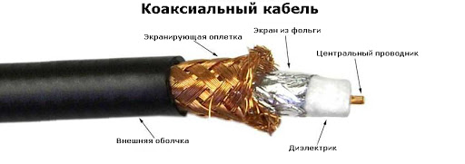

Рисунок 5 – Коаксиальный кабель

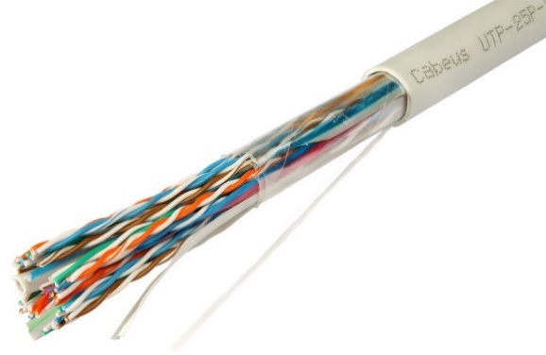

Рисунок 6 – Кабель витая пара

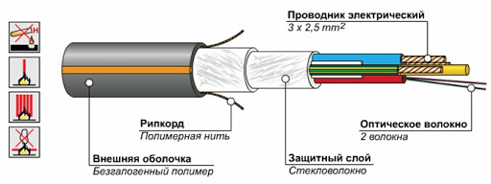

Рисунок 7 – Оптический кабель

**WLAN** – вид локальной вычислительной сети (LAN), использующий для связи и передачи данных между узлами СВЧ радиоволны, а не кабель. Это гибкая система передачи данных, которая применяется как расширение или альтернатива кабельной локальной сети и применяется в пределах одной территории внутри зданий. Всё это даёт возможность пользователям перемещаться в зоне обслуживания сети. В качестве центральной точки в WLAN сетях, применяют точки доступа или беспроводные Wi-Fi маршрутизаторы. Современные WLAN основаны на стандартах IEEE 802.11 и продаются под торговой маркой Wi-Fi.

**IEEE 802.11** – набор [стандартов](https://ru.wikipedia.org/wiki/%D0%A1%D1%82%D0%B0%D0%BD%D0%B4%D0%B0%D1%80%D1%82) связи для коммуникации в беспроводной [локальной сетевой зоне](https://ru.wikipedia.org/wiki/%D0%9A%D0%BE%D0%BC%D0%BF%D1%8C%D1%8E%D1%82%D0%B5%D1%80%D0%BD%D1%8B%D0%B5_%D1%81%D0%B5%D1%82%D0%B8) частотных диапазонов 0,9; 2,4; 3,6; 5 и 60 ГГц. У этого стандарта есть ряд спецификаций.

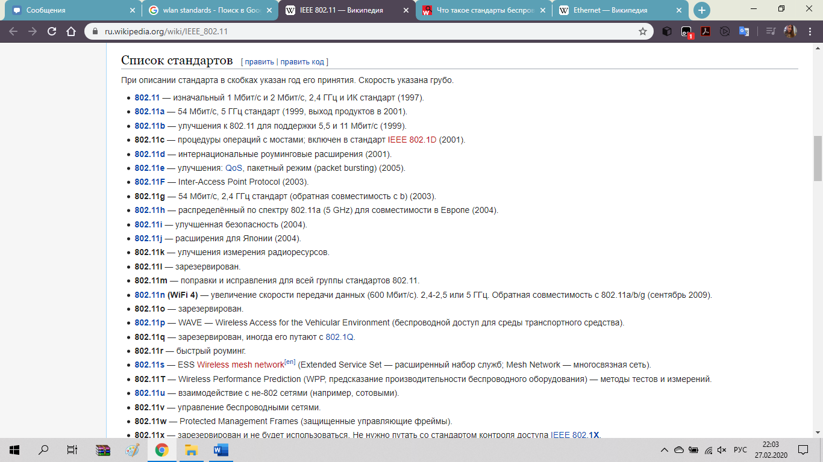

Рисунок 8 – Список спецификаций стандарта IEEE 802.11

**Wi-Fi** — технология беспроводной локальной сети с устройствами на основе стандартов [IEEE 802.11](https://ru.wikipedia.org/wiki/IEEE_802.11). Логотип Wi-Fi является торговой маркой [Wi-Fi Alliance](https://ru.wikipedia.org/wiki/Wi-Fi_Alliance" \o "Wi-Fi Alliance). Под аббревиатурой Wi-Fi (от английского словосочетания Wireless Fidelity, которое можно дословно перевести как «беспроводная точность») в настоящее время развивается целое семейство стандартов передачи цифровых потоков данных по радиоканалам. Основными диапазонами Wi-Fi считаются 2.4 ГГц (2412 МГц-2472 МГц) и 5 ГГц (5160-5825 МГц). Сигнал Wi-Fi может передаваться на километры даже при низкой мощности передачи, но для приема Wi-Fi-сигнала с обычного Wi-Fi-маршрутизатора на далеком расстоянии нужна антенна с высоким коэффициентом усиления.

Любое оборудование, соответствующее стандарту [IEEE 802.11](https://ru.wikipedia.org/wiki/IEEE_802.11), может быть протестировано в [Wi-Fi Alliance](https://ru.wikipedia.org/wiki/Wi-Fi_Alliance" \o "Wi-Fi Alliance) и получить соответствующий сертификат и право нанесения логотипа Wi-Fi.

* **Broadband Wireless Access** – это спецификация для мобильного беспроводного доступа к сетям Интернета.
* **WiMAX** – [телекоммуникационная](https://ru.wikipedia.org/wiki/%D0%A1%D0%B2%D1%8F%D0%B7%D1%8C_(%D1%82%D0%B5%D1%85%D0%BD%D0%B8%D0%BA%D0%B0)) технология, разработанная с целью предоставления универсальной [беспроводной связи](https://ru.wikipedia.org/wiki/%D0%91%D0%B5%D1%81%D0%BF%D1%80%D0%BE%D0%B2%D0%BE%D0%B4%D0%BD%D1%8B%D0%B5_%D0%BA%D0%BE%D0%BC%D0%BF%D1%8C%D1%8E%D1%82%D0%B5%D1%80%D0%BD%D1%8B%D0%B5_%D1%81%D0%B5%D1%82%D0%B8) на больших расстояниях для широкого спектра устройств (от [рабочих станций](https://ru.wikipedia.org/wiki/%D0%A0%D0%B0%D0%B1%D0%BE%D1%87%D0%B0%D1%8F_%D1%81%D1%82%D0%B0%D0%BD%D1%86%D0%B8%D1%8F) и [портативных компьютеров](https://ru.wikipedia.org/wiki/%D0%9F%D0%BE%D1%80%D1%82%D0%B0%D1%82%D0%B8%D0%B2%D0%BD%D1%8B%D0%B9_%D0%BA%D0%BE%D0%BC%D0%BF%D1%8C%D1%8E%D1%82%D0%B5%D1%80) до [мобильных телефонов](https://ru.wikipedia.org/wiki/%D0%9C%D0%BE%D0%B1%D0%B8%D0%BB%D1%8C%D0%BD%D1%8B%D0%B9_%D1%82%D0%B5%D0%BB%D0%B5%D1%84%D0%BE%D0%BD)). Основана на стандарте [IEEE 802.16](https://ru.wikipedia.org/wiki/IEEE_802.16), который также называют [***Wireless MAN***](https://ru.wikipedia.org/wiki/Wireless_MAN)***(WiMAX*** следует считать жаргонным названием, так как это не технология, а название форума, на котором Wireless MAN был согласован).

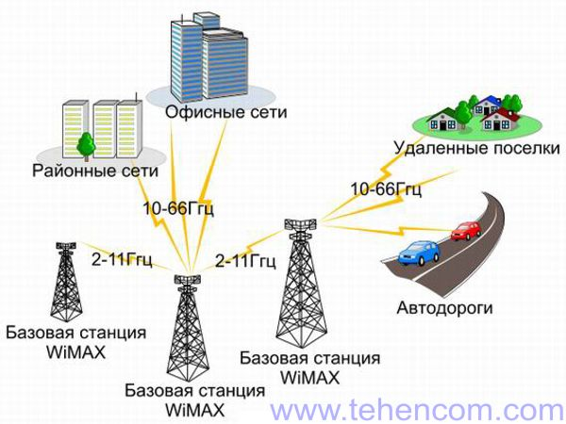

Рисунок 9 – Работа WiMAX

Технология «WiMAX», объединила в себя достижения не только более простых технологий беспроводного доступа (WiFi), но и технологии сотовых сетей 3-го поколения.

Источники:

<https://otherreferats.allbest.ru/radio/00087747_0.html>

<https://ru.bmstu.wiki/IEEE_802.11>

<http://www.byfly.by/wifi>

<https://zvondozvon.ru/tehnologii/internet/chto-takoe-wi-fi>

<https://ru.wikipedia.org/wiki/Wi-Fi>

**Приведите пример физической реализации локальной вычислительной сети.**

**LAN** (это и есть Локальная вычислительная сеть), в классах компьютерных в школках такие организуют. И используют для этого топологию звезда, а также коаксиальный кабель.

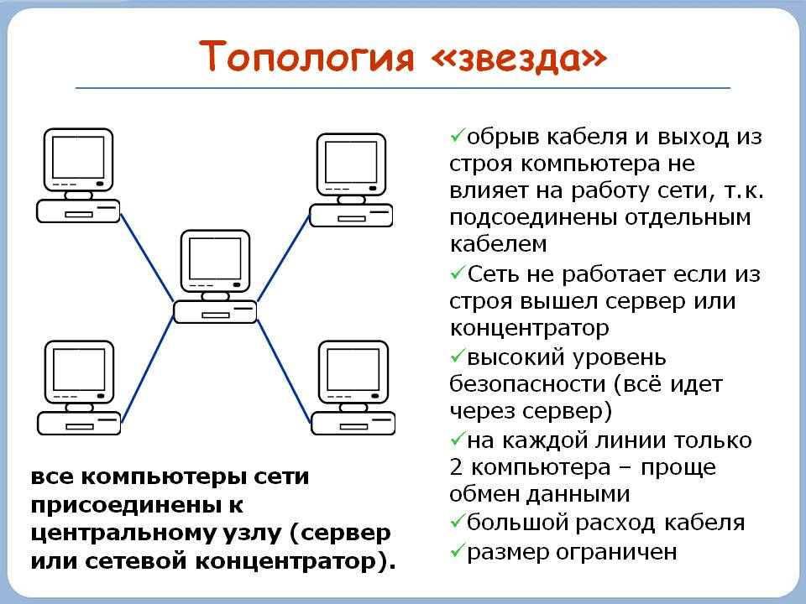

**Выводы:**

Рассмотрены стандарты используемые в настоящее время для обеспечения передачи информации по сети интернет. Приведены уровни эталонной модели *OSI* и стека протоколов *TCP/IP*. Изучены стандарты изданные институтом инженеров электротехники и электроники, необходимые для работы и взаимодействия передачи данных в сети. Выделены важные стандарты для работы физического и канального уровней моделей.